第三章
13、画出考试教务系统的系统流程图和数据流图。
（1）系统流程图
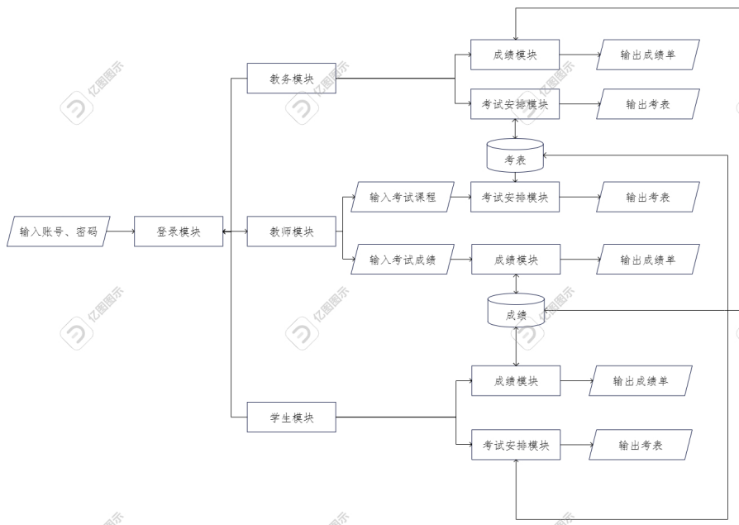

（2）数据流图
①顶层数据流图(Level 0)
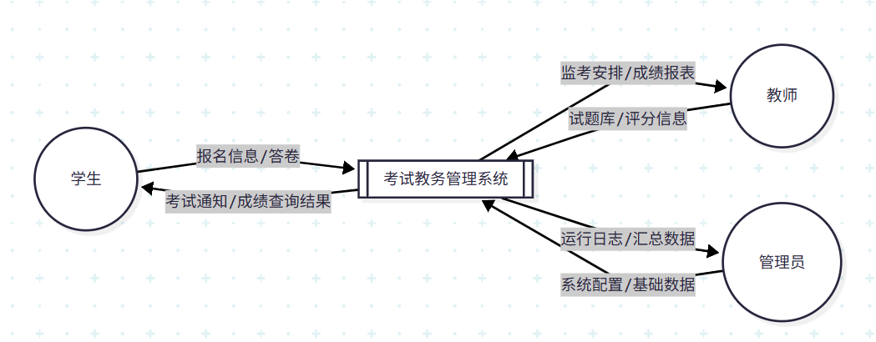

②1层数据流图(Level 1)
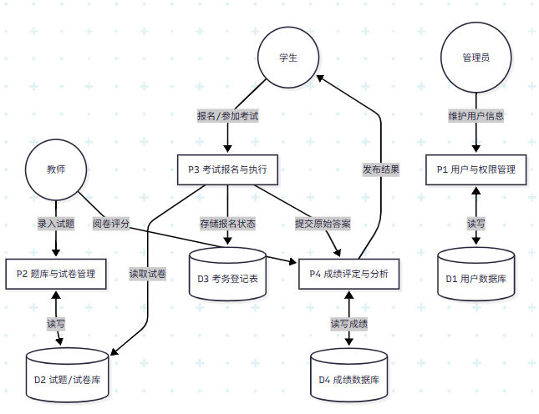
14、画出公交车一卡通下车刷卡的分层数据流图。
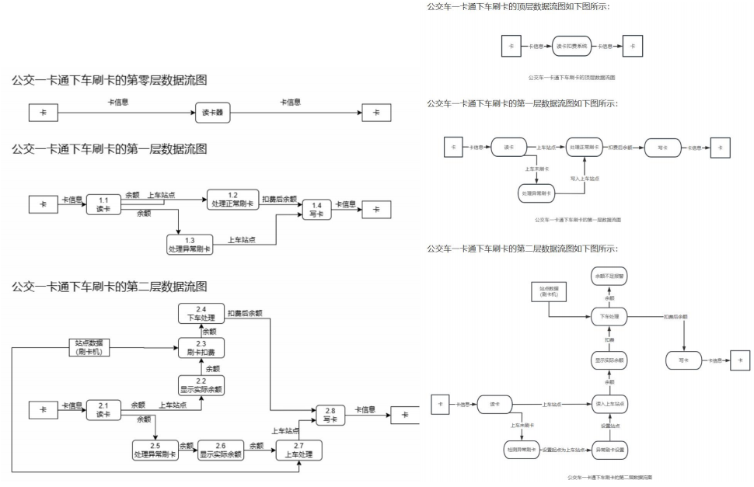

15、画出公交车一卡通刷卡软件的工作分解结构。
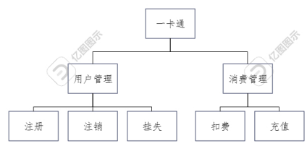

第四章
14、画出图书馆借书系统的实体-关系图。
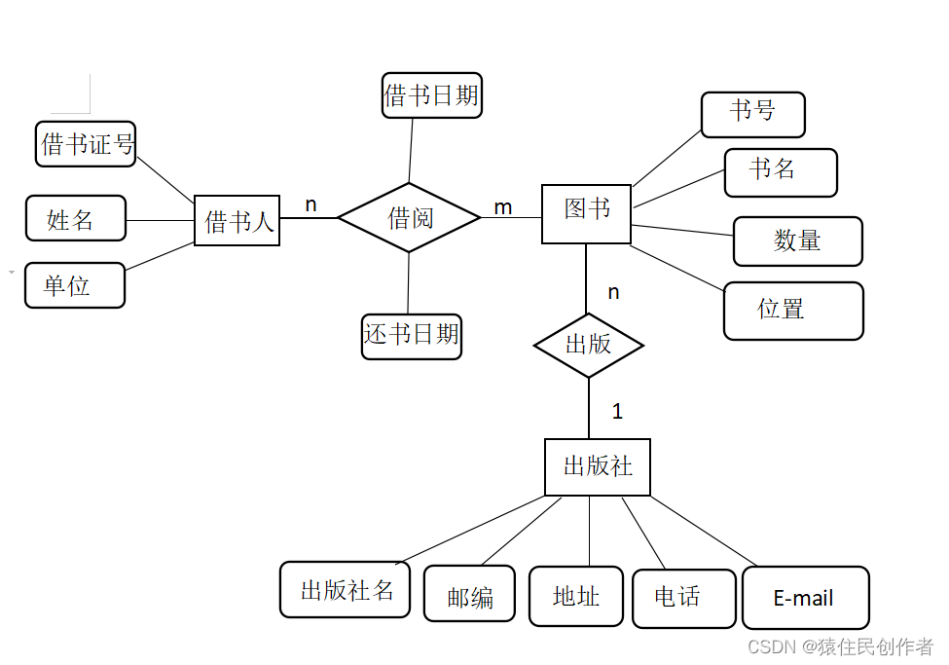

- 画出网上购物网站中订单的状态转换图。
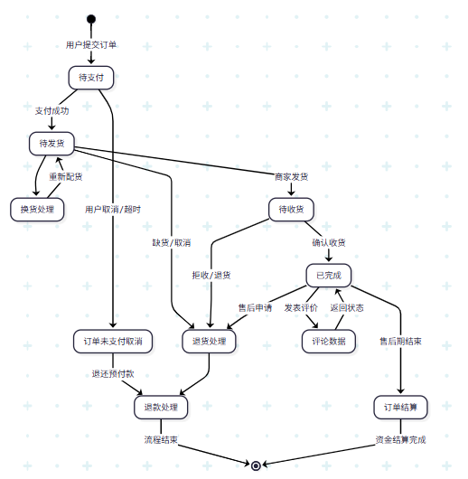

第五章
7、画出网上订票系统的用例模型。
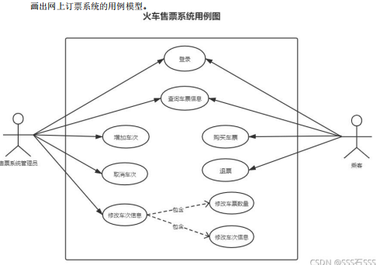
8、画出网上订票的活动图。
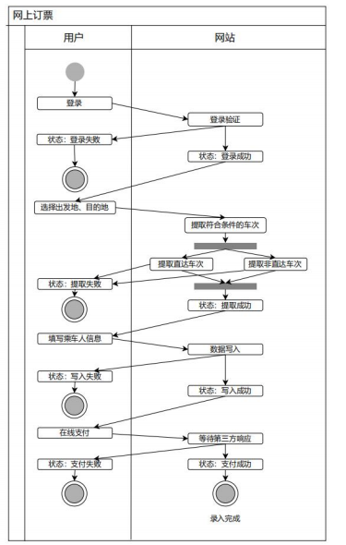

9、分析打印机的状态并画出打印机的状态图。
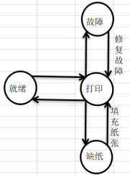
10、完善手机打车软件用例图，补充到达目的地后相关用例。
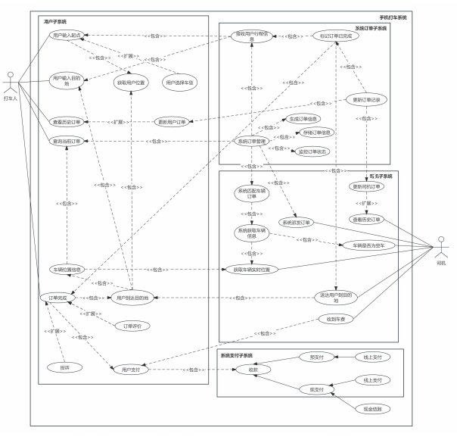

第六章
13、画出手机打车软件的系统结构图。
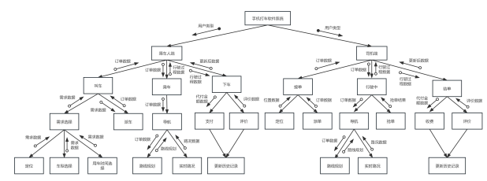
14、画出公交一卡通刷卡软件的系统结构图。
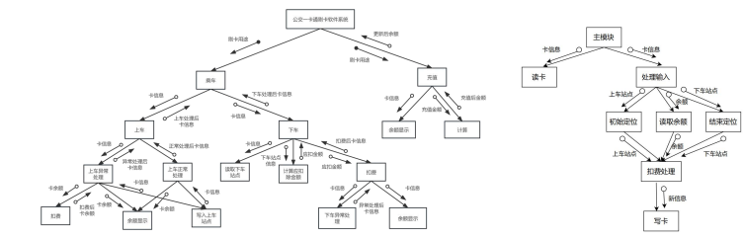

第七章
5、求数组$a[0]\sim a[10]$中的次大值，请画出程序流程图。
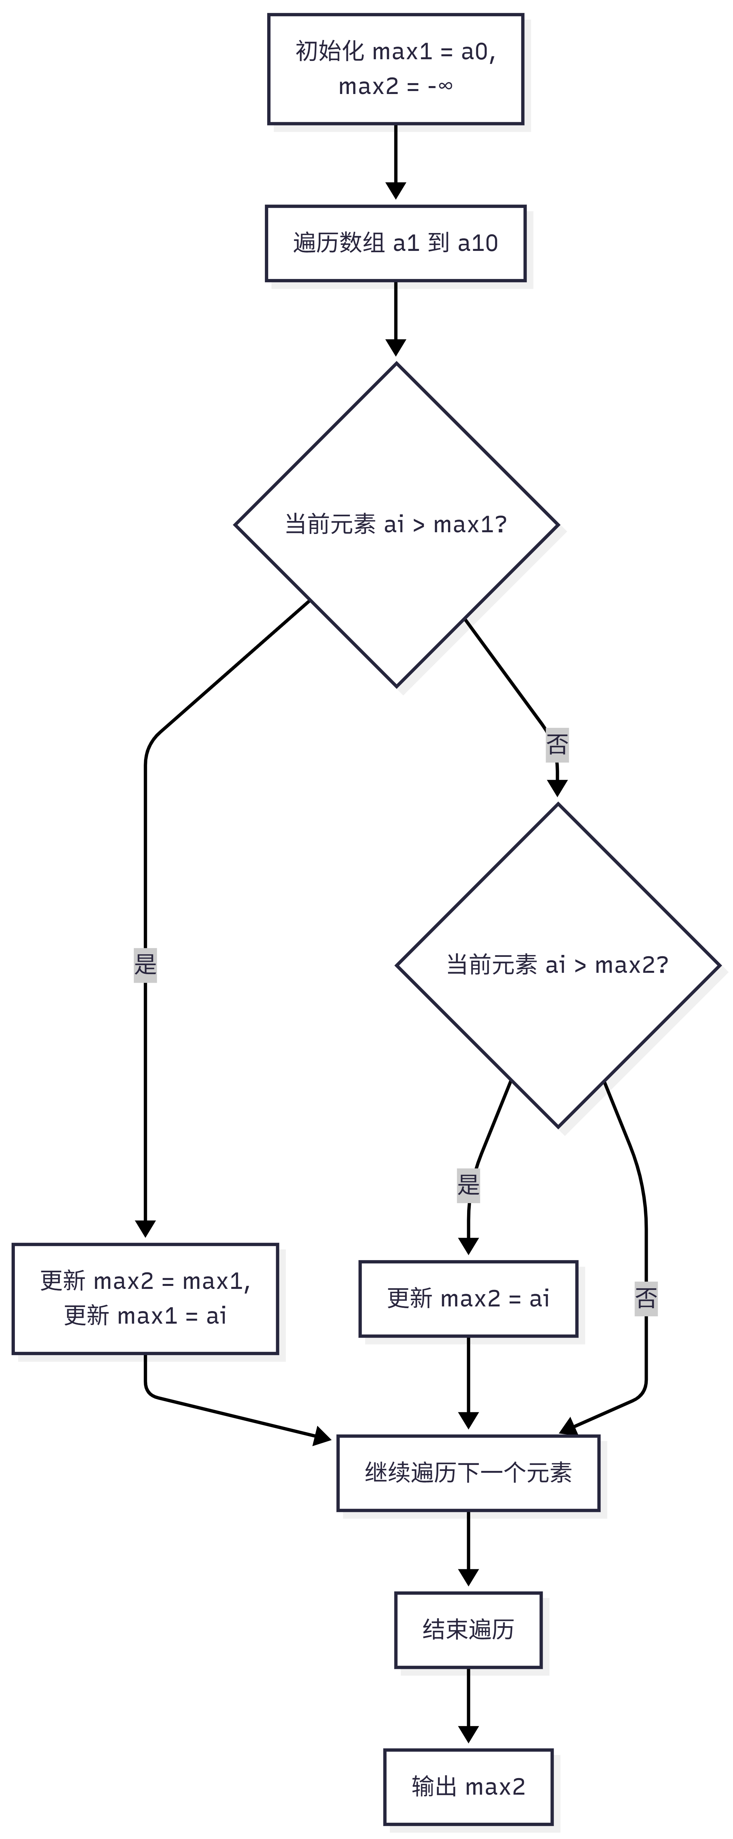
6、请画出判断某一年是不是闰年的程序 N-S图。
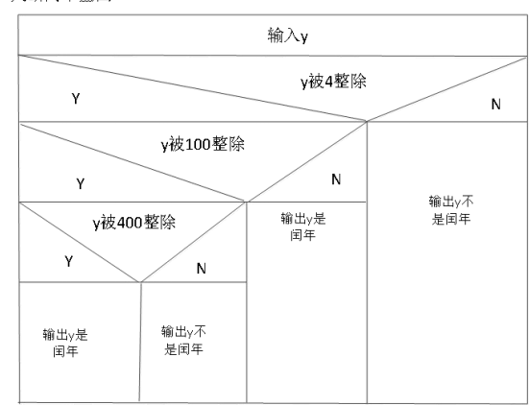
7、请画出公交一卡通刷卡扣款软件的PAD。
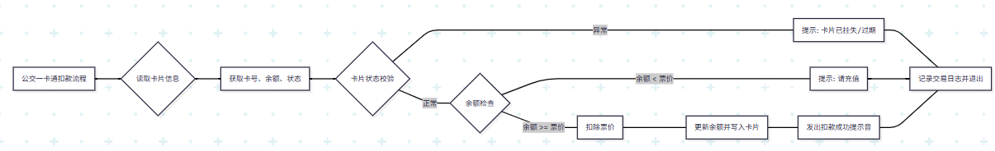
8、请画出电梯根据某一层按键做出响应的PDL表示。

9、请以是否为头等舱、国内乘客、残疾乘客的顺序画出计算7.3.4节中超重行李费用的判定树。

第八章
6、画出客户在 ATM上取款用例的类图。
类图
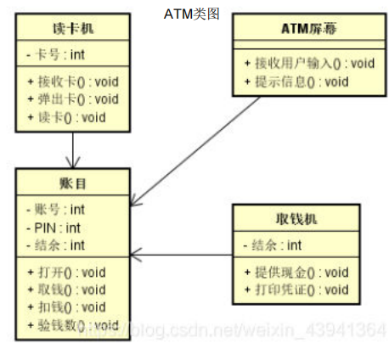
活动图
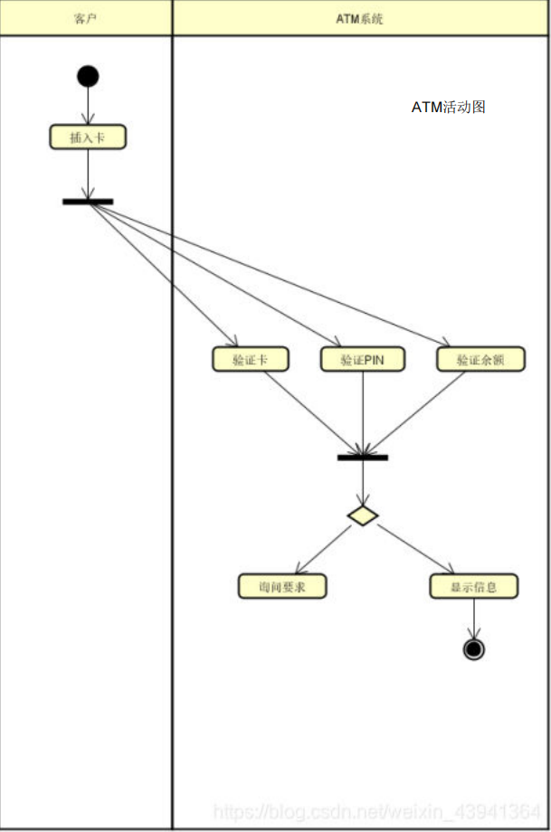
顺序图
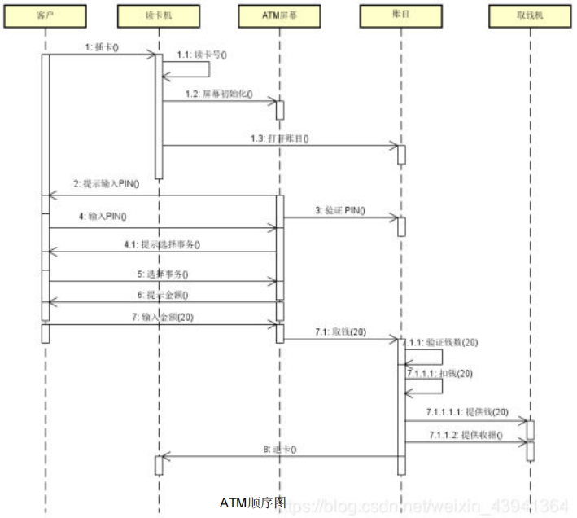
协作图
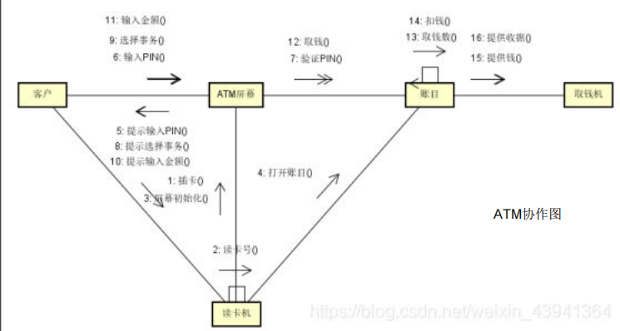
用例图
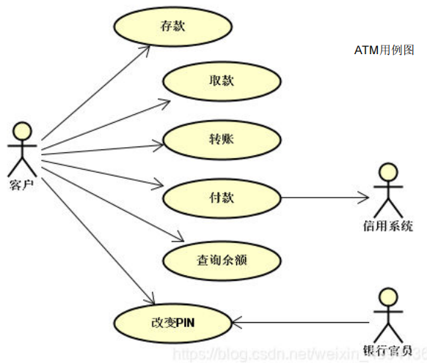

7、画出在网上订火车票的对象图。
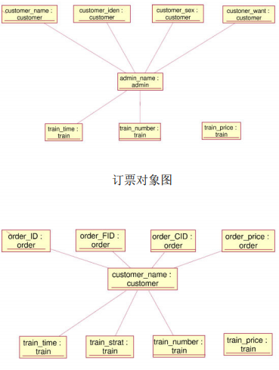
补充：火车购票系统类图
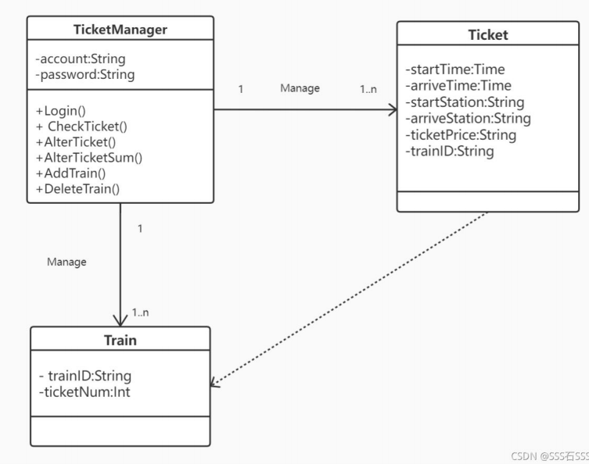
补充：网上订票系统时序图
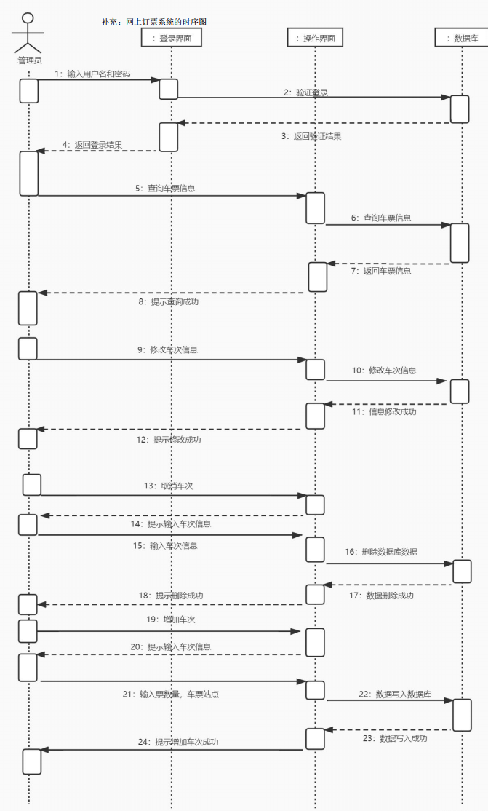
8、画出在网上购物的顺序图。
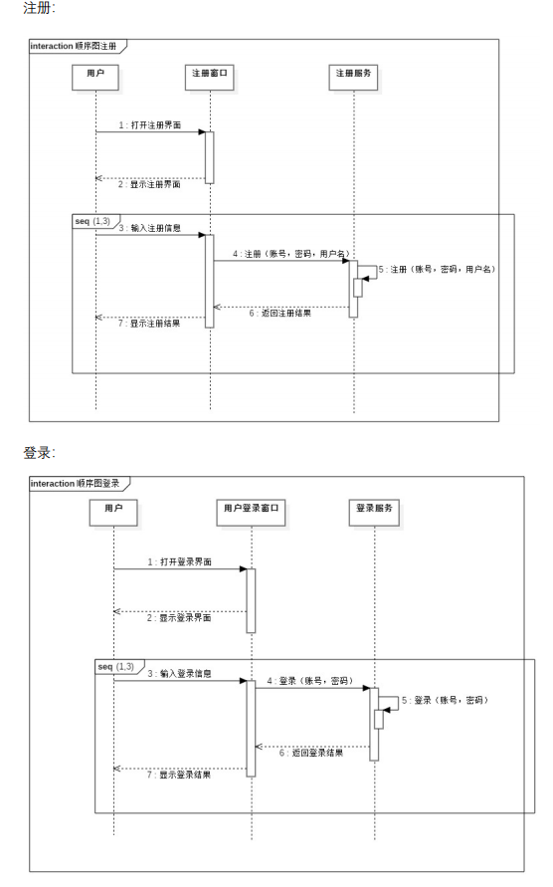
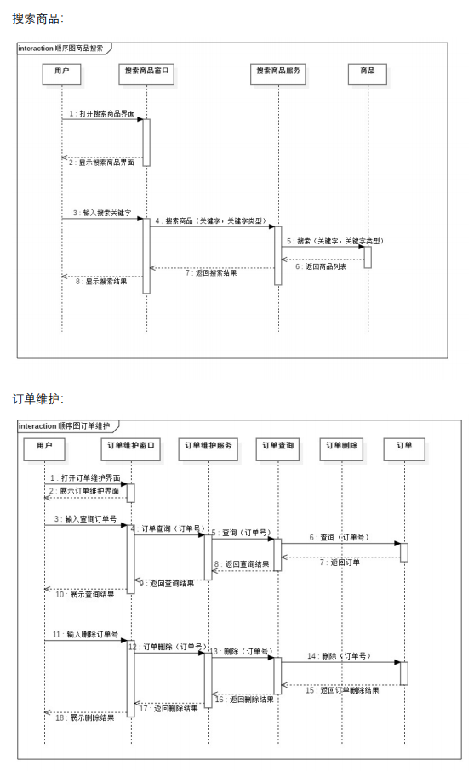
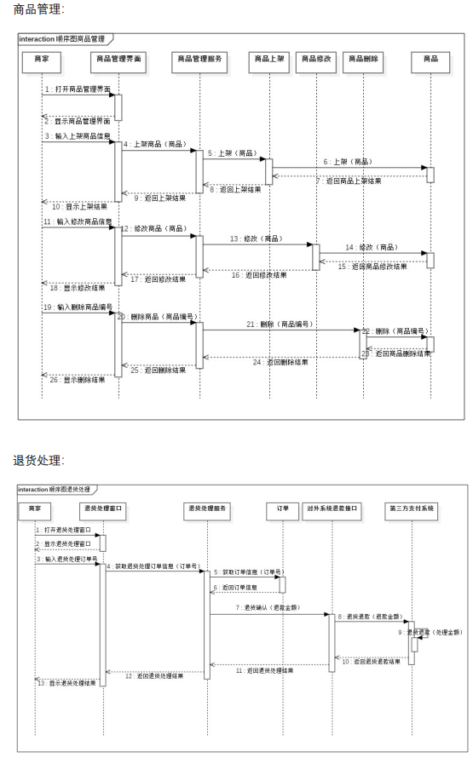
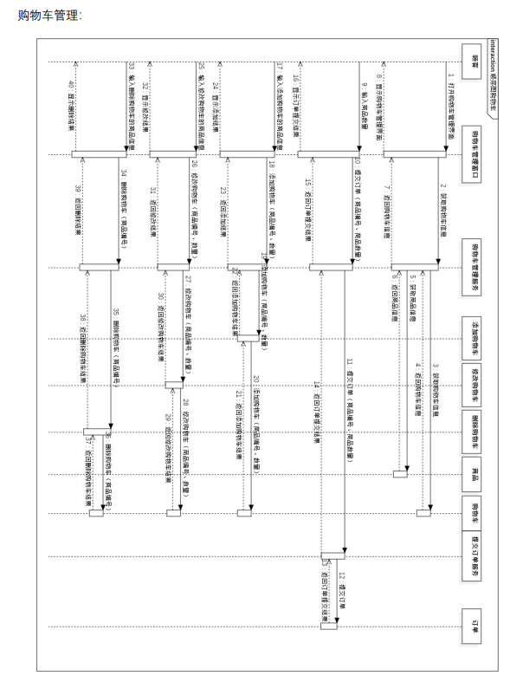
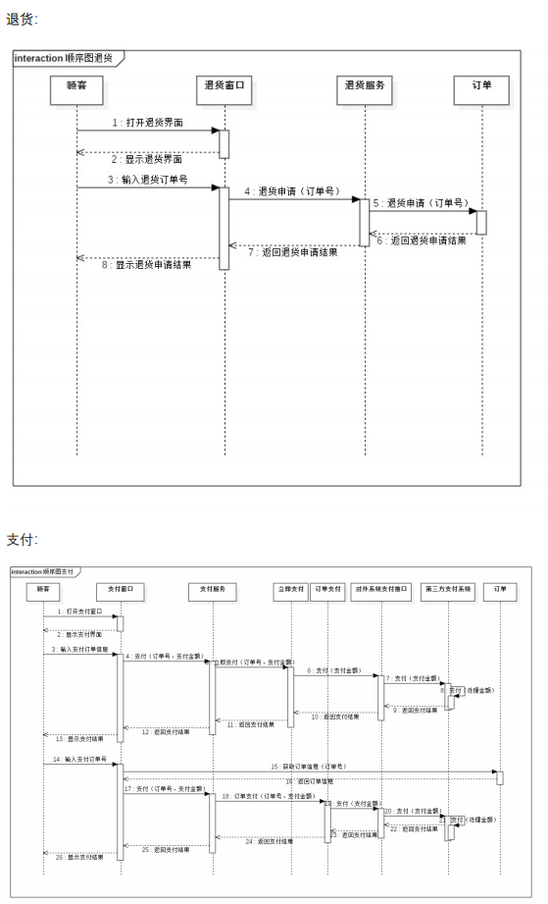
9、画出手机打车软件的构件图。
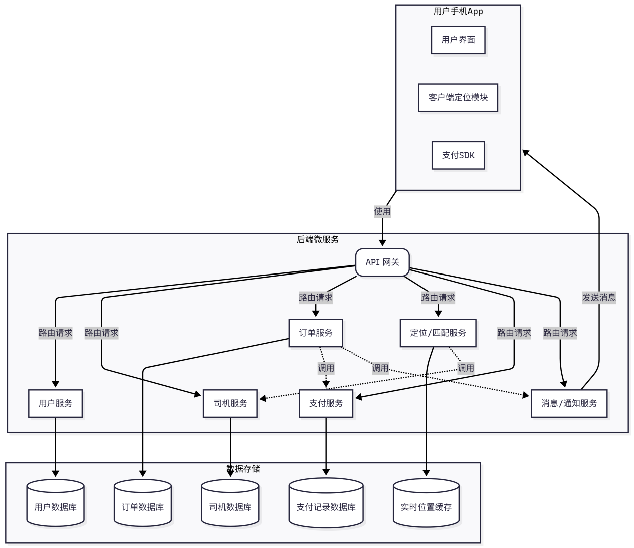
打车软件数据流图
